**Câu 1:**

1. **Thiết kế FF (Flip-flop) loại RS cấu trúc từ các cổng logic NAND và NOR bằng các linh kiện diod và transistor trong phần mềm Proteus. Lập bảng trạng thái.**
2. **Tương tự như trên, hãy thiết kế FF loại JK.**

**Câu 2:**

1. **Thiết kế mạch thanh ghi 8 bit, có dữ liệu đầu vào theo kiểu nối tiếp, đầu ra theo kiểu // hoặc nối tiếp bằng FF loại D từ Proteus (được phép sử dụng trực tiếp FF).**
2. **Tương tự, thiết kế mạch thanh ghi 8 bit, có dữ liệu đầu vào theo kiểu //, và đầu ra theo kiểu // hoặc nối tiếp bằng FF loại RS, JK.**

***Bài làm***

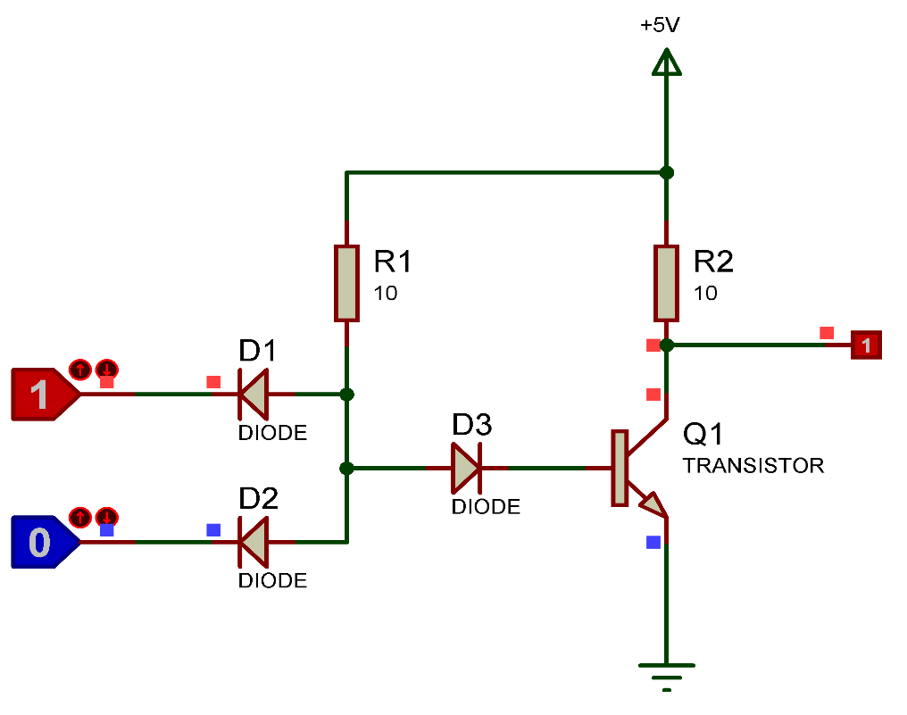**Câu 1:**

* **Cấu trúc cổng logic NAND từ diod, transistor như sau:**

B

A

|  |  |  |
| --- | --- | --- |
| **Bảng trạng thái – cổng NAND** | | |
| **Biến số** | | **Hàm số** |
| **A** | **B** | **Y** |
| 0 | 0 | 1 |
| 0 | 1 | 1 |
| 1 | 0 | 1 |
| 1 | 1 | 0 |

Y=

* 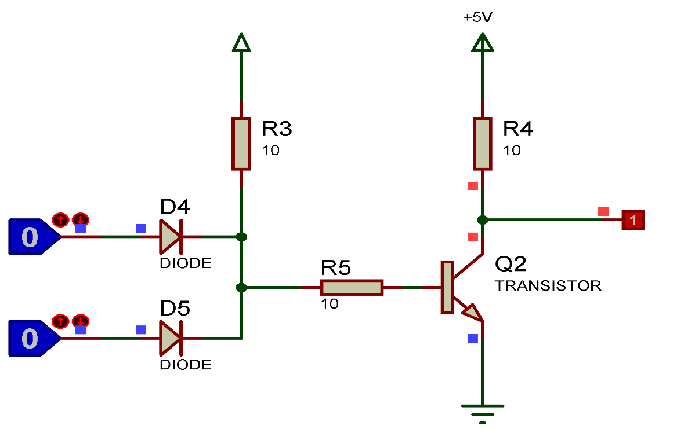**Cấu trúc cổng logic NOR từ diod, transistor như sau:**

Y=

A

B

|  |  |  |
| --- | --- | --- |
| **Bảng trạng thái – cổng NOR** | | |
| **Biến số** | | **Hàm số** |
| **A** | **B** | **Y** |
| 0 | 0 | 1 |
| 0 | 1 | 1 |
| 1 | 0 | 1 |
| 1 | 1 | 0 |

* **Cấu trúc cổng logic AND từ diod, transistor như sau:**

|  |  |  |
| --- | --- | --- |
| **Bảng trạng thái – cổng AND** | | |
| **Biến số** | | **Hàm số** |
| **A** | **B** | **Y** |
| 0 | 0 | 0 |
| 0 | 1 | 0 |
| 1 | 0 | 0 |
| 1 | 1 | 1 |

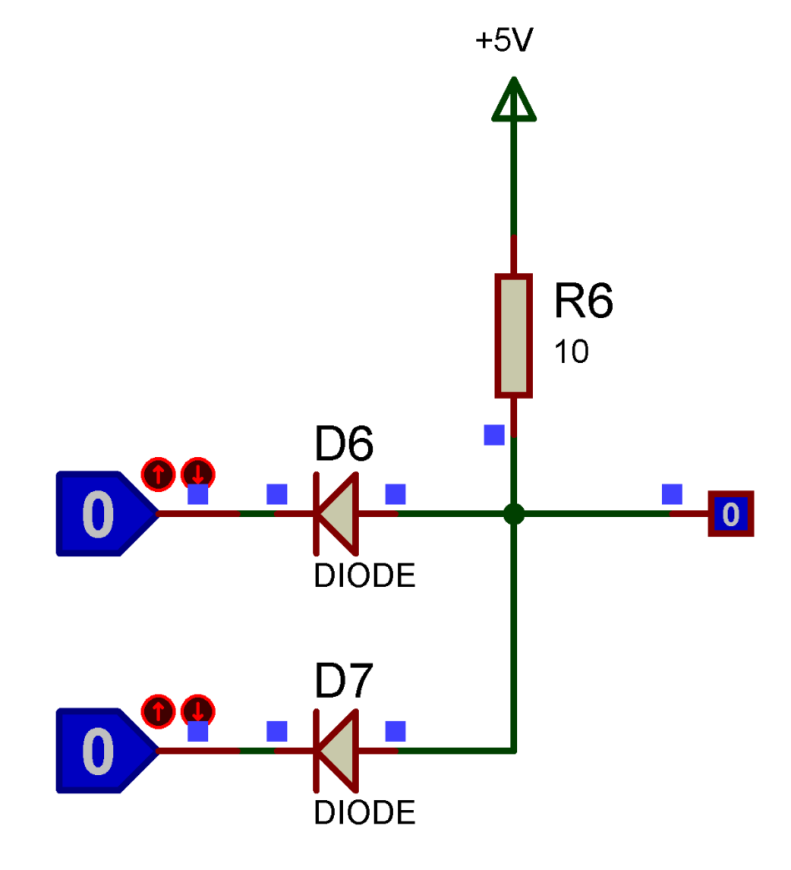

A

Y= A.B

B

1. **Thiết kế FF (Flip-flop) loại RS cấu trúc từ các cổng logic NAND và NOR bằng các linh kiện diod và transistor trong phần mềm Proteus – lập bảng trạng thái.**

**FF RS từ cổng NAND**

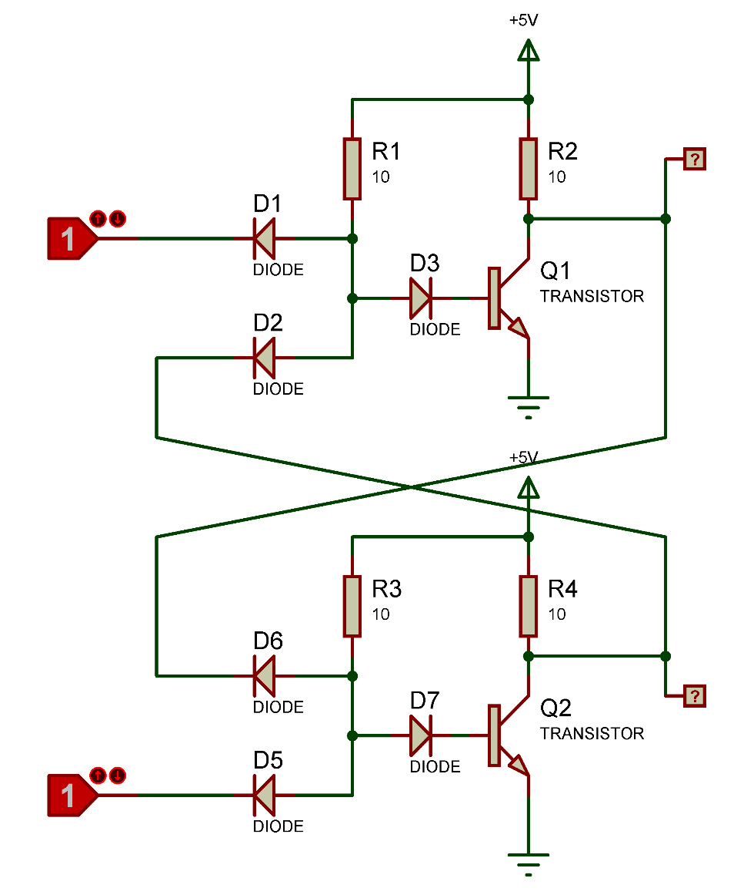

Q

S

|  |  |  |  |
| --- | --- | --- | --- |
| **Bảng trạng thái – FF RS (cấu tạo từ cổng NAND)** | | | |
| **S** | **R** | **Q** |  |
| 0 | 1 | 1 | 0 |
| 1 | 0 | 0 | 1 |
| 1 | 1 | Không đổi | |
| 0 | 0 | Trạng thái cấm | |

R

**Flip-flop RS cấu trúc từ cổng logic NAND**

**FF RS từ cổng NOR**

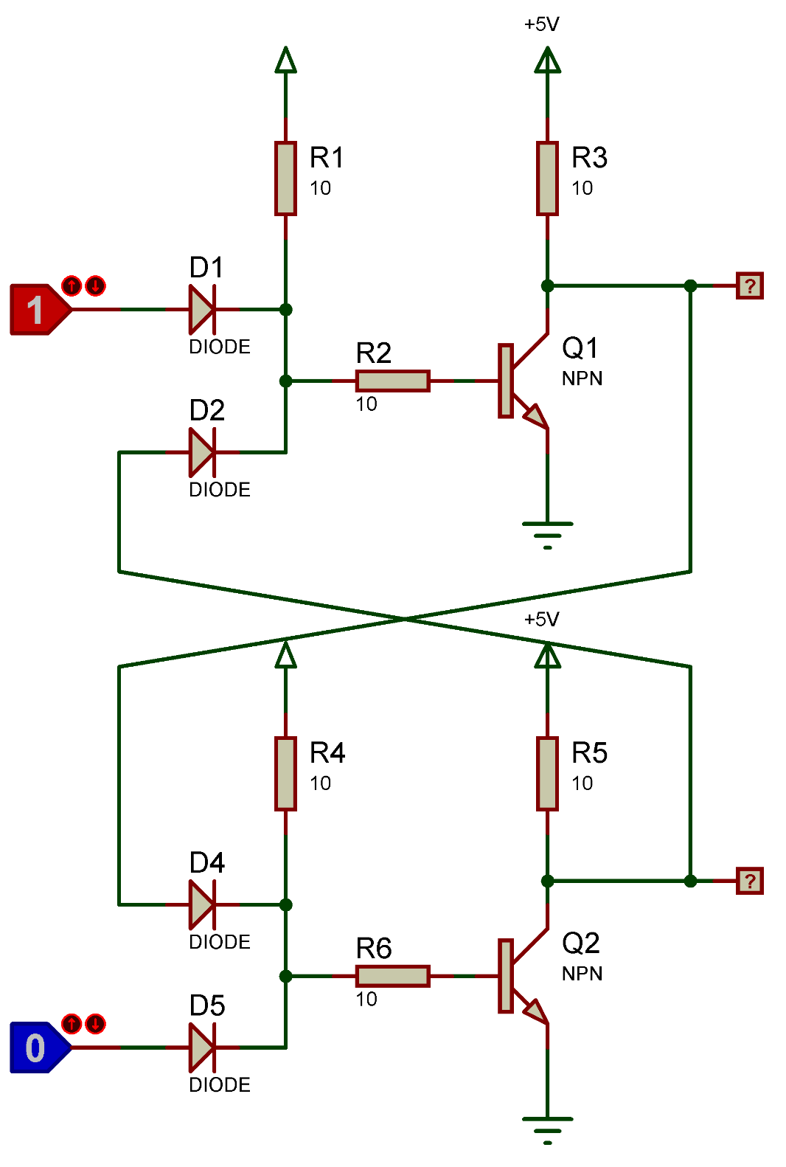

|  |  |  |  |
| --- | --- | --- | --- |
| **Bảng trạng thái – FF RS (mạch chốt cổng NOR)** | | | |
| **S** | **R** |  |  |
| 0 | 0 | ***Q*** |  |
| 0 | 1 | 0 | 1 |
| 1 | 0 | 1 | 0 |
| 1 | 1 | 0 | 0 |

**Flip-flop RS cấu trúc từ cổng logic NOR   
(mạch chốt cổng NOR)**

1. 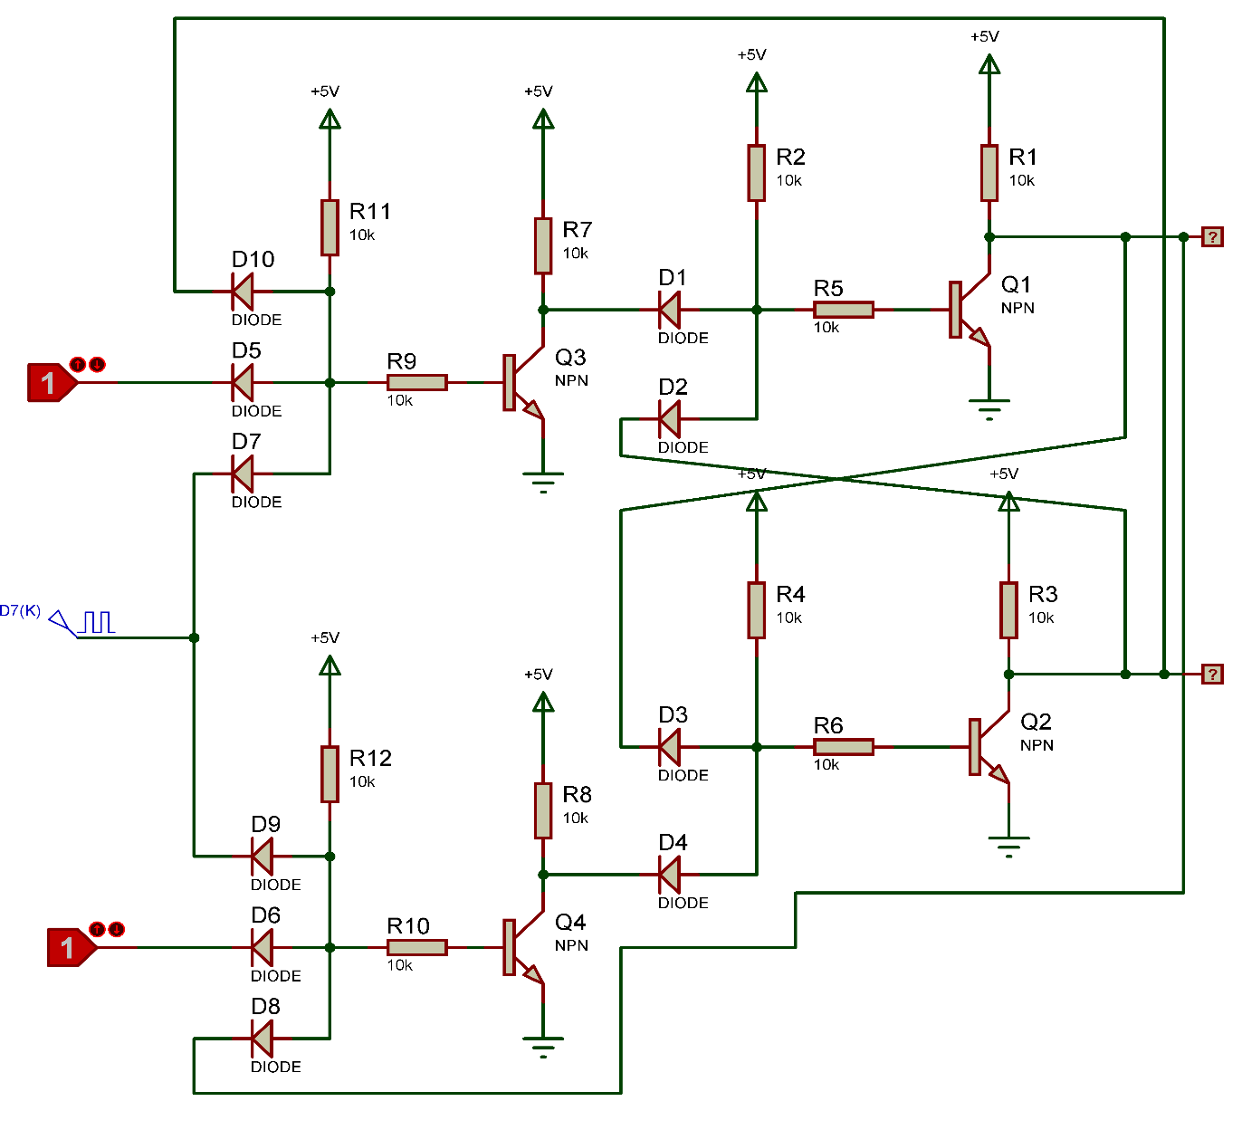**Thiết kế FF loại JK cấu trúc từ các cổng logic NAND bằng các linh kiện diod và transistor trong phần mềm Proteus – lập bảng trạng thái.**

|  |  |  |  |
| --- | --- | --- | --- |
| **Bảng trạng thái – FF JK** | | | |
| **S** | **R** | **CK** | **Q** |
| 0 | 0 | 1 | (không đổi) |
| 0 | 1 | 1 | 0 |
| 1 | 0 | 1 | 1 |
| 1 | 1 | 1 | (đảo lại) |

**Câu 2:**

1. 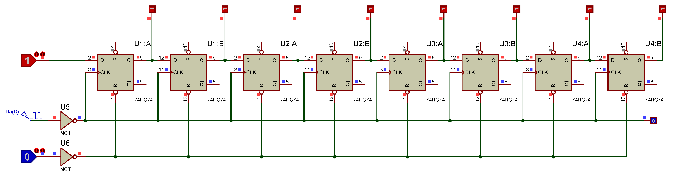**Thiết kế mạch thanh ghi 8 bit, có dữ liệu đầu vào theo kiểu nối tiếp, đầu ra theo kiểu // hoặc nối tiếp bằng FF loại D từ Proteus (được phép sử dụng trực tiếp FF).**
2. 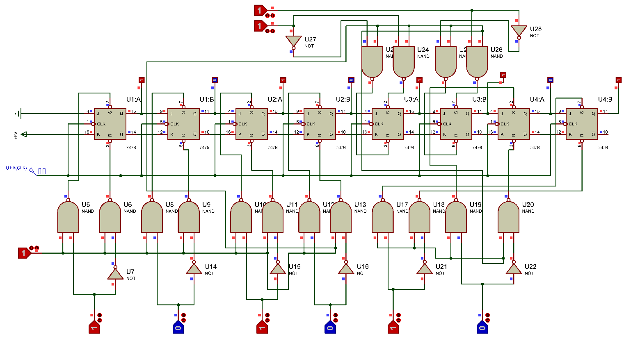**Tương tự, thiết kế mạch thanh ghi 8 bit, có dữ liệu đầu vào theo kiểu //, và đầu ra theo kiểu // hoặc nối tiếp bằng FF loại RS, JK.**

🙞 • HẾT • 🙜